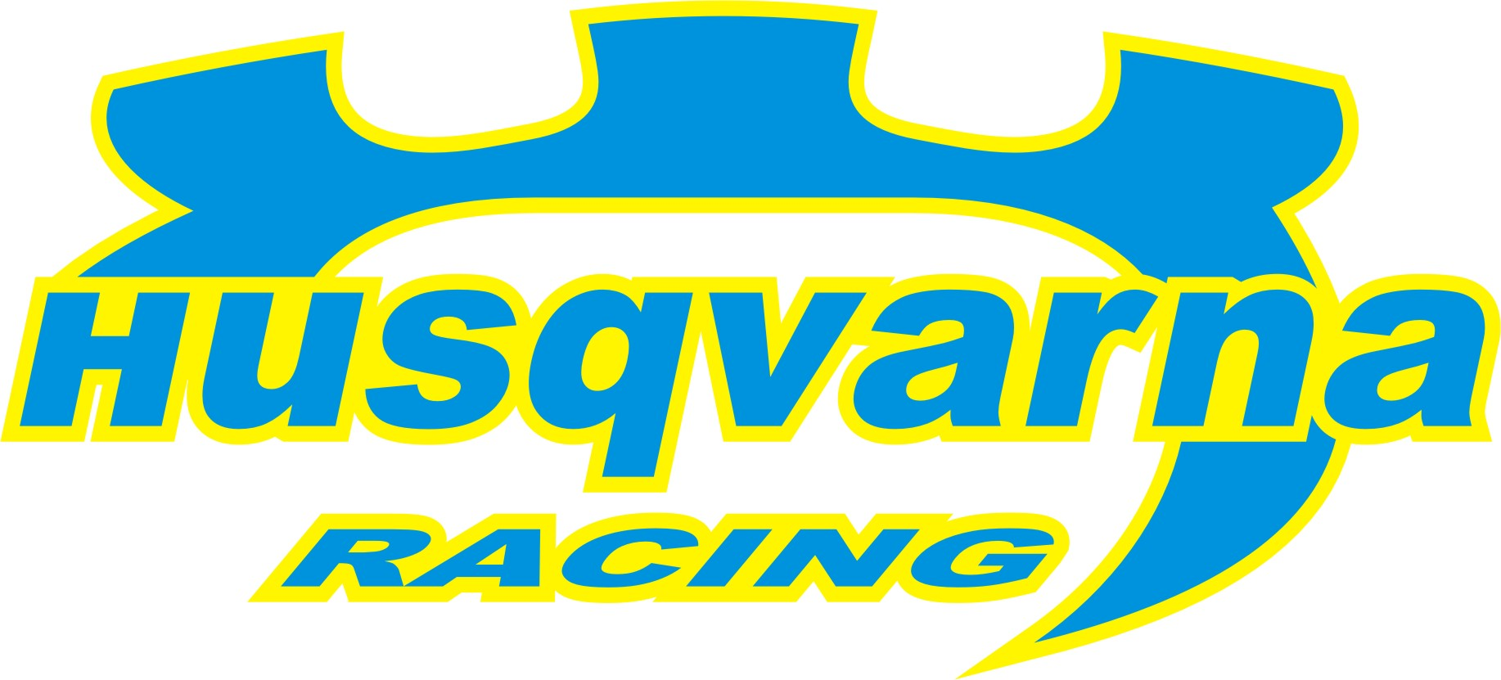
2007. július 27. – Rézekne, Lettország
Az ismerkedés jegyében
Egy teszttel és két gyorsasági szakasszal a háta mögött várhatja a Rázna Rally szombati versenynapját Andis Grinbergs, Edgars Svencis és a Husqvarna Racing Subaru Impreza WRC-je.

A Subaru WRC-vel való ismerkedés jegyében telt Andis Grinbergs és Edgars Svencis pénteki napja, délelőtt az ilyenkor szokásos teszt keretein belül kezdhette el a barátkozást a lett versenyzőpáros a 2003-as Impreza WRC-vel. Délután került sor az adminisztratív és technikai átvételekre, majd este fél nyolckor egy 17 kilométeres gyorsaságival kezdetét vette a száguldást.

A nyitó gyorsasági is a barátkozás jegyében telt, a lett fiúk a fedélzeten nem tudták bekapcsolni a pilóta és a navigátori közti kommunikációra hivatott átbeszélőt, az első gyorsaságit így néma csendben autózták végig. Ezzel együtt nem is álltak rosszul, hiszen abszolútban elfoglalt hatodik helyük és 17 másodperces hátrányuk nem tekinthető végzetesnek. Ezzel azonban nem ért még véget a napjuk, hiszen a rali rendezői 23:00 órakor egy városi szuperspeciállal kedveskedtek Rézekne város lakóinak. A két kilométeres szakaszon Grinbergsék ismét elkövettek egy apró hibát, ennek köszönhetően két helyet visszacsúszva, az abszolút nyolcadik helyről vághatnak neki szombati napnak.

Korda Erik: - Egy kisebb kellemetlenséggel indult a versenyünk, Andisék azt hitték, nem működik az átbeszélő a nyitó szakaszon, pedig csak elfelejtették bekapcsolni.

A Husqvarna Racing együttműködő partnerei:
Metrober Kft, Bioextra Kft, Corax Bioner ZRt, GT Gumi 2004 Kft, .Fittness Trade Kft, Mercur Rent a Car Kft, Alabárdos Étterem, Rouge Café, Study Kft, Colonell Kft.

